Die farbigen Kopien des Gemäldes und der Zeitungsartikel liegen den Schülerinnen und Schülern vor und sind zusätzlich an zwei entgegengesetzten Plätzen im Klassenraum ausgelegt.
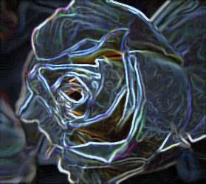http://commons.wikimedia.org/wiki/File%3ADried3722Rose

Arbeitsaufträge:

In der Ausgangssituation sind Ihnen zwei unterschiedliche
Sterbesituationen begegnet.
- Wählen Sie die Situation aus, die Sie selbst erleben möchten.
- Schreiben Sie einen Gedanken auf die bereitgelegten grünen Moderationskarten zur Aussage: „Ich stehe hier weil...“.

- Denken Sie nun über die Situation nach, die Sie nicht gewählt haben.
- Schreiben Sie einen Gedanken auf die bereitgelegten roten Moderationskarten zur Aussage: „Ich stehe hier nicht, weil…“.

- Positionieren Sie sich im Raum bei Ihrer gewählten Situation.
- Tauschen Sie sich kurz mit einer weiteren Person aus, indem Sie Ihre grünen Moderationskarten als Redeanlass nehmen. Legen Sie die Moderationskarten nach dem Gespräch dort ab.

- Positionieren Sie sich im Raum bei der von Ihnen abgelehnten Situation.
- Tauschen Sie sich hinsichtlich der Ablehnung dieser Situation in einer Kleingruppe aus, indem Sie Ihre roten Moderationskarten als Redeanlass nehmen. Legen Sie die Moderationskarten nach dem Gespräch dort ab.

http://commons.wikimedia.org/wiki/File%3ADried3722Rose

Ich stehe hier, weil …

Ich stand hier nicht, weil …

